
第四学段练习册答案
教室：
答案编号：
六年级数学

第八章 从基本元素到空间形态

第一、二、三节 点、线、面的抽象与表示
陪读材料

一、点的抽象与表示．
1．【答案】忽略． 2．【答案】大写字母． 3. 【答案】B.
二、线的抽象与表示．
4．【答案】大于．
5．【答案】C.
6．【答案】（1）两，（或）；（2）一，，不是；（3）没有，（或），．
7．【答案】4．
【详解】解：图中以点O为端点的射线有，共4条．
8．【答案】B．
三、线的抽象与表示．
9．【答案】大于；延展．
- 【答案】（1）可以；（2）不可以；（3）不可以；（4）可以．
11．【答案】平行四边形；；．
12．【答案】大小；长度；厚度；重合．

同步练习
- 【答案】（1）×；（2）×；（3）√；（4）√；（5）×；（6）√．
2．【答案】B ．3．【答案】C．4．【答案】B．5．【答案】①②．
6．【答案】6．7．【答案】1或3．

9.【答案】
- ，，则cm；cm．
（2）cm，cm．
10．【答案】6．
【详解】解：图中有线段，共6条．故答案为：6．
11．【详解】（1）解：画直线，线段，射线，如图所示；
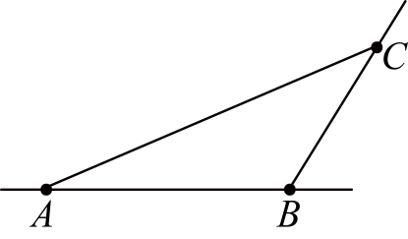

（2）如图所示，线段即为所求；
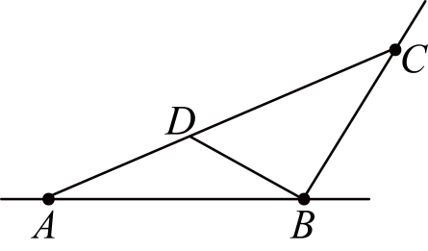

（3）由图可知，线段有：共6条；故答案为：6．
12.【详解】（1）解：直线即为所求；
- 解：射线即为所求；
- 解：线段即为所求；
（4）解：如下图所示：
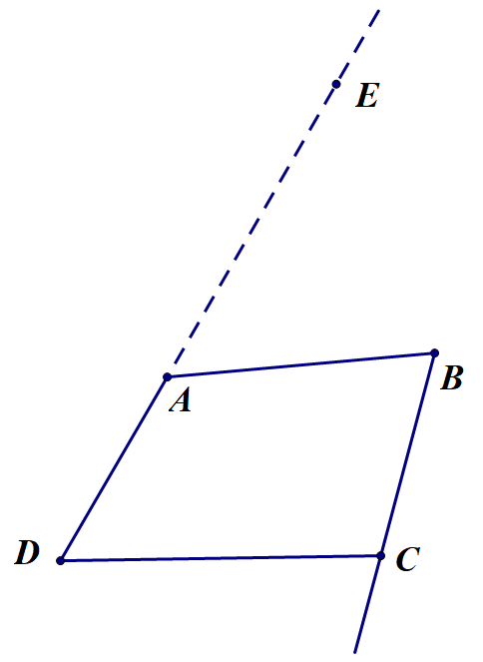
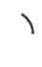


第四节 几何图形的抽象
陪读材料

1．【答案】点、线、面．
2．【答案】平面、立体．
3．【答案】①④⑤．
【详解】解：线段，三角形，圆是平面图形，球和正方体是立体图形，
故答案为：①④⑤．
4．【答案】①②③⑥⑦．

同步练习
1. 【答案】C. 2. 【答案】D.
3. 【答案】（1）√；（2）√；（3）×；（4）√.
4. 【答案】（1）点，形状；（2）线.
5. 【答案】（1）点；（2）长方形；（3）面．
6. 【答案】（1）长方形；（2）圆柱体；（3）线段；（4）球体．

第五节 点、线、面的运动轨迹
陪读材料

一、点向一个方向运动．
1．【答案】直线；两个点．
2．【答案】无数个点．
二、点在面内绕定点转动．
3．【答案】圆；圆．
4．【答案】（1）可以；（2）可以；（3）不可以．
三、线向一个方向运动．
5．【答案】方向；相同．
6．【答案】无数条线；不共线的点．
四、线绕定轴转动．
7．【答案】平面；圆形的面．
8．【答案】圆柱的侧面．
- 【答案】（1）可以；（2）不可以；（3）可以；（4）可以．
五、面向一个方向运动．
10．【答案】体；垂直；斜棱柱；圆柱．
六、面绕定轴转动．
11．【答案】圆柱；圆锥．
12. 【答案】（1）可以；（2）可以；（3）不可以．

同步练习
- 【答案】（1）点动成线；（2）线动成面；（3）面动成体；（4）线动成面．
2．【答案】①③．
3．【答案】面动成体
【详解】解：∵一个直角三角形绕它的一条直角边所在的直线旋转一周得到圆锥，
∴体现了面动成体．
故答案为：面动成体．
4．【答案】d，a，e，f，b，c．
5．【答案】$π$或18$π$．
6．【答案】$π$．
7．【答案】
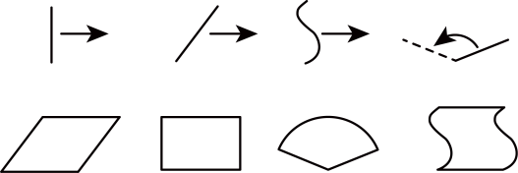
8．【答案】（1）面动成体．
（2）；．
9．【答案】（1）圆柱体，面动成体．
（2）．
10．【答案】（1）③
（2）．

第六节 投影
陪读材料
二、图形的投影．
1．【答案】投影，投影线，投影面．
2．【答案】平行投影（正投影）；中心投影；平行投影；平行投影．
3. 【答案】（1）中心；（2）平行；（3）中心；（4）平行．
4．【答案】（1）相同；（2）不相同；（3）一条线段．

同步练习
1．【答案】灯光
【详解】解：因为影子的顶点和木杆的顶点的连线不平行，
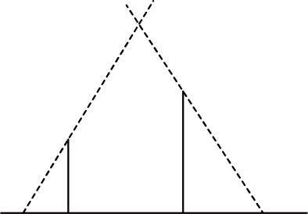
所以它们的光线应该是点光源．它们是灯光下的投影．
2．【答案】一个三角形；一条线段；一条线段；一个点．
【详解】解：观察图形，三角形的正投影可以是一个三角形，也可以是一条线段，一条线段的正投影可以是一条线段，也可以是一个点．
3．【答案】③④⑤⑥．
【详解】试题解析：根据正投影的定义可得③④⑤⑥所代表的投影是正投影.

第七节 视图
陪读材料
一、什么是视图．
1．【答案】视图．
2．【答案】主视图；俯视图；左视图．
二、如何画三视图．
3．【答案】主视图；俯视图；左视图．
4．【答案】（1）长，高，宽；（2）长对正，高平齐，宽相等；（3）实线，虚线．
5．【答案】主视图；俯视图；左视图．
【详解】解：由上往下，这个物体的三个视图的名称分别为：主视图、俯视图、左视图．
故答案为：主视图；俯视图；左视图．
6．【答案】
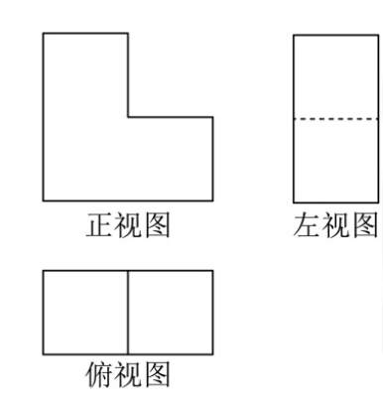
三、根据三视图描述出几何体的基本形状或实物原型．
7．【答案】C．
8．【答案】C．
9. 【答案】正方体（或球体）．
10．【答案】．

同步练习
1．【答案】D． 2．【答案】C． 3．【答案】C． 4．【答案】D．
5．【答案】B． 6．【答案】． 7．【答案】（2）；（4）
8．【答案】．
【详解】解：由三视图可知，该几何体是圆锥，底面直径，则底面半径，圆锥的高．
∴圆锥的体积为（cm³）．
9．【答案】甲和乙．
【详解】解：由已知条件可知，甲的左视图有2列，每列小正方数形数目分别为2，2；
乙的左视图有2列，每列小正方数形数目分别为2，2；
丙的主视图有2列，每列小正方数形数目分别为2，1．
∴左视图相同的是：甲和乙．
故答案为：甲和乙．
10．【答案】（1）③ ；（2）⑤ （3）②．
【详解】解：这个几何体的主视图是③，左视图是⑤，俯视图是②．
故答案为：③，⑤，②．
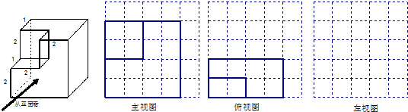
11．【答案】见解析.
【详解】如图，

12．【答案】
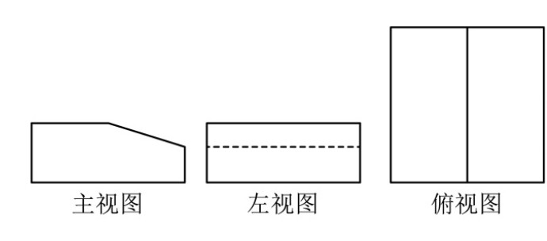
13．【答案】（）．
14．【答案】（1）
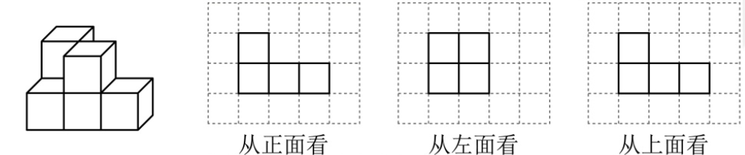
（2）这个几何体的表面积为：．

第八节 如何在平面上画出直观效果比较好的空间图形
陪读材料
一、长方体的画法．
1．【答案】斜二测画法；平行四边形；高；；虚．
2．【答案】长方体如图所示．
二、圆柱与圆锥的画法．
3. 【答案】椭圆．
4．【答案】如图．
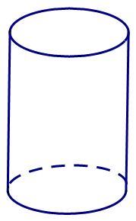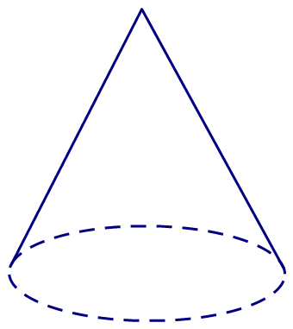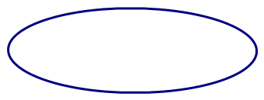

同步练习
1．【答案】D． 2．【答案】A． 3．【答案】C．
4．【答案】AC．5．【答案】3．
6．【答案】
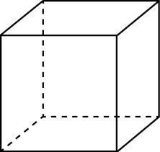 7．【答案】 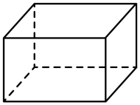

第九章 基本图形——角

第一节 角的抽象表示
陪读材料
一、几何角．
1．【答案】顶点、射线．
二、角的代数表示．
2．【答案】∠
3． 【答案】不变
4．【答案】7个，，，．
5．【答案】1；B；；；或．
【详解】解：可以表示成或，
可以表示成或，
可以表示成或，
故答案为：1，B，，，或．

同步练习
1．【答案】点；和；，，．
【详解】解：图中角的顶点是点，边是和．用三种不同的表示方法表示这个角为，，．故答案为：点，和，，，．
2．【答案】①③④
【详解】解：由图可得，与是同一个角；图中共有三个角：，，；与是同一个角；不可用来表示，
∴①③④正确，故答案为：①③④．

3．【答案】；或．
【详解】解：用数字表示为，用三个字母表示为，
故答案为：，．
4．【答案】（1）；（2）；（3）7．
【详解】解：（1）图中可以用一个大写字母表示的角有
故答案为：．
（2）以A为顶点的角有；
故答案为：．
（3）图中的角为：，，共7个．
故答案为：7．
5．【答案】第一排：；；
第二排：；；．
【详解】可以表示为，可以表示为，
可以表示为，可以表示为，可以表示为，
故答案为：，，，，．

6．【答案】；；．
【详解】解：用三个大写字母表示∠1为；∠2为；∠3为；
故答案为：；；．
7．【答案】，，．
8．【答案】 ， ，， ，，
【详解】解：（1）能用一个大写字母表示的角：当角的顶点处只有一个角时，可用一个大写字母表示。图中顶点处各只有一个角，所以能用一个大写字母表示的角有，故①处填；
（2）以为顶点的角：以为顶点的角有，所以②处填；
（3）以为边的角：以为边的角有，所以③处填．
故答案为：，；，，；，，．

第二节 线的旋转及角的形成
陪读材料
一、线的旋转形成角．
1．【答案】顶点；始边；终边．

2．【答案】0；180；360；直角．

3．【答案】劣角；优角．
4．【详解】解：①表示的角为∠BAC，故错误；
②表示的角为平角∠AOB，故错误；
③射线AB不是周角，射线可以看作是直线的上一点和它一侧的部分，是一个几何图形，而周角的本质是角，是一条射线绕着它的端点旋转一周所形成的角，故错误；
④表示∠CAB，故错误；
故答案为：0．
同步练习
1．【答案】3．
【详解】①小于的角也可能是 ，不一定是锐角，原说法错误；
②等于的角是直角，说法正确；
③平角大于但不是钝角，原说法错误；
④平角等于，说法正确；
⑤周角等于，说法正确，
2．【答案】；．【详解】解：周角=360度，平角=180度，直角=90度，周角平角直角，故答案为：，．
3．【答案】10
【详解】解：图中小于平角的角有：、、、、
、、、、、，共有10个故答案为：10．
4．【答案】5
【详解】题图中的锐角有，共5个锐角
5．【答案】 10
【详解】解：∵在已知角内画射线，画1条射线，图中共有3个角，3= ；
画2条射线，图中共有6个角，6= ；
画3条射线，图中共有10个角，10= ；

∴画n条射线，图中共有个角.
故答案为：10，．
- 【答案】(1)10个 (2)见解析
【详解】（1）解：图中角有：、、、、、、、、、，共有10个角；
（2）解：直角是，锐角是，钝角是．
7．【答案】解：如图所示，
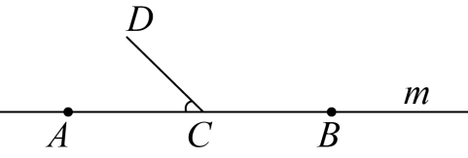 ．
8．【答案】越来越小，越来越大，但始终．
【分析】根据平角的概念求解即可．平角：一条射线绕它的端点旋转，当始边和终边在同一条直线上，方向相反时，所构成的角叫平角．
【详解】如图所示，
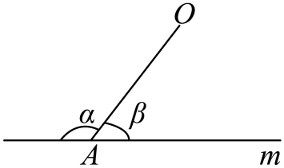
∵是钝角，是锐角，∴当点A从左向右运动时，越来越小，越来越大，
又∵和组成了一个平角，∴．

角的比较和度量
陪读材料
一、角的大小比较．
1．【答案】，＜．
【详解】解：因为和是公共边，在的内部，所以．
故答案为：；＜．
2．【答案】＞．
【详解】∠β＝25.15°＝25°9′，∵25°15′＞25°9′，∴∠α＞∠β．
二、角的变大变小
3. 【答案】变大；变小

三、1度的定义．
4．【答案】角平分线、AOC、BOC．
5．【答案】360、60、60．
6．【答案】（1）60；（2）60；（3）．
7．【答案】（1）45；（2）20；（3）5．
【详解】解：（1），故答案为：45；
（2），，故答案为：20；
（3），，故答案为：5．
8．【答案】（1）；（2）．
【详解】解：（1），，故答案为：．
（2），，故答案为：．
9．【答案】．
同步练习
1．【答案】，
【分析】本题考查了角的大小比较，掌握利用中间角比较角的大小是关键；如图所示，明确与三角尺的的大小关系，即可得出结论．【详解】解：∵

2．【答案】（1）；（2）；（3）；（4）．
【详解】（1）解：由题意得，，故答案为：；
（2）由题意得，，故答案为：；
（3）由题意得，，故答案为：；
（4）由题意得，，故答案为：．
3．【答案】/
【详解】解：由量角器可知，
，，，，
4．【答案】（1）48；（2）0.6；（3）45．
【详解】解：（1），故答案为：48；
（2），，故答案为：0.6；
（3），故答案为：45．
例题解析：度分秒的换算
（1）_____36___度__16______分____12____秒；
（2）____40.725___度．
5．【答案】（1）；（2）．
【详解】解：（1），，，故答案为：；
（2），，，，．故答案为：．
6．【答案】（1）；（2）；（3）．
【详解】解：（1），，故答案为：．
（2），，，故答案为：．
（3），，故答案为：．
7．关于度、分、秒的换算．
（1）用度表示； （2）用度、分、秒表示．
【答案】（1）；（2）．
【详解】（1）；
（2）
．
8．【答案】，
【详解】解：，
又，，
，
最大．
9.【答案】（1）见解析；（2）， ；（3）见解析.
【详解】解：（1）如图可知：，，
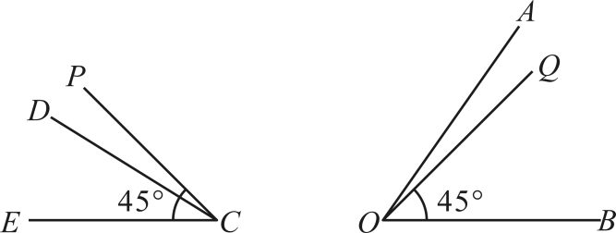
所以；
（2）如图②：∵，
∴；
∵，
∴
．
（3）如图：即为所求．
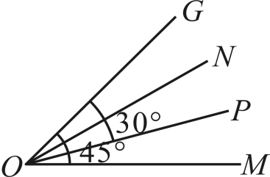
理由：如图：由，
，
则，
即是的角平分线．

第四节 角的运算
陪读材料
一、角的加法．
1．【答案】．
【详解】角是由角的终边逆时针旋转所得，∴．
故答案为：．
二、角的减法．
2．【答案】．
【详解】如图，的终边按顺时针方向旋转至，
则所求的角为．
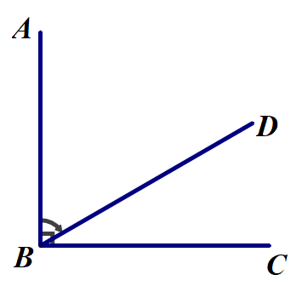

3．【答案】（1）；（2）．
【详解】（1）解：根据题意：；
（2）解：∵，，，
∴，
又∵是的平分线，
∴．
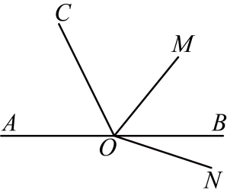
4．【答案】．
【详解】解：∵，平分，
∴
∵，，
∴．

5．计算（结果用度、分、秒表示）：
（1）； （2）； （3）．
【答案】（1）90°36°12′15″＝89°59′60″36°12′15″＝53°47′45″；
（2）32°17′53″+42°42′7″＝74°59′60″＝75°；
（3）53°÷8＝6°37′30″．
三、两种数量关系特殊的角．
6．【答案】（1）余角，余角；（2）补角，补角；（3）余角，补角．
7．【答案】2．【详解】解：①锐角的补角一定是钝角，正确；
②一个角的补角一定大于这个角，不正确；
③如果两个角是同一个角的余角，那么这两个角相等，正确；
④的角与的角满足一个是锐角一个是钝角，但是不互补，故不正确；
故其中正确的有：，共个，
故答案为：2．

同步练习
1．【答案】．
【详解】解：∵、分别是、的平分线，
∴，，
∴，
∵，
∴．
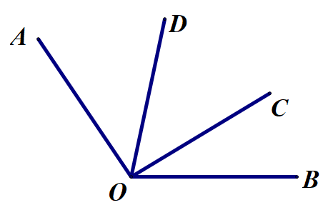
2．【答案】．
【详解】解：，
．
．．平分，
．．

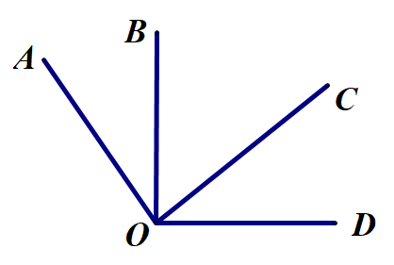
3．【答案】①③④⑤．
【详解】解：∵∠AOC＝∠BOD＝90°，
∴∠AOB∠BOC＝∠COD∠BOC＝90°，
∴∠AOB＝∠COD．故①正确；
又∵∠AOB＝∠COD不一定等于$\text{45°}$，
∴∠AOB∠COD90°，故②错误；
又∵∠AOB∠BOC＝∠BOC∠COD＝90°，∠AOD＝∠AOC∠COD，
∴∠AOD∠BOC＝∠AOC+∠COD∠BOC＝90°90°＝180°，故③正确；
又∵OB平分∠AOC，
∴$\text{∠}\text{AOB}\text{＝∠}\text{BOC}\text{＝}\text{∠}\text{AOC}\text{＝45°}$，
∴∠COD＝∠BOD∠BOC＝90°$\text{45°}$＝$\text{45°}$，
∴∠COD＝∠BOC，
∴OC平分∠BOD，故④正确；
又∴∠AOB＝∠COD，
∴∠AOD的平分线与∠BOC的平分线是同一条射线，故⑤正确．
∴综上，正确的有①③④⑤．

4．【答案】南偏东（或东偏南）．
【详解】解：∵的方向是北偏东，的方向是北偏西，
∴，
∵，∴，
∵，∴的方向是东偏南．

5．【答案】北偏东28°，107°．
【详解】已知，点A在点O的北偏东28°方向，由题意得：90°28°=62°，
∴∠AOB=62°+45°=107°，
∴点B在点O的东南方向，则∠AOB的度数是107°．

6．【答案】（1）；（2）；（3）；（4）．
【详解】解：（1）；
（2）；
（3）；
（4）．
7．【答案】56°和90°．
【详解】解：点O是直线AB上一点，则∠AOB＝180°，
若∠AOC＝68°，则∠BOC＝∠AOB∠AOC＝180°68°＝112°，
∵OF平分∠BOC，
∴∠BOF112°＝56°；
又∵OE平分∠AOC，
∴∠EOF∠AOC∠BOC＝34°+56°＝90°．

8．【答案】120°．
【详解】设∠AOC＝x，则∠BOC＝2x，
∴∠AOB＝3x，
又OD平分∠AOB，
∴∠AOD＝1.5x，
∴∠COD＝∠AOD∠AOC＝1.5xx＝20°，
∴x＝40°，
∴∠AOB＝120°．
9．【答案】（1）145°；（2）OE平分∠BOC．
【详解】解：（1）∵OD是∠AOC的角平分线（已知），∠AOC＝70°，
∴∠AOD＝∠COD$EMBED Equation.DSMT4$∠AOC70°＝35°（角平分线定义），
∵∠AOD∠BOD＝180°，
∴∠BOD＝180°∠AOD＝180°35°＝145°；
（2）答：OE平分∠BOC．
理由∵∠COE+∠COD＝∠DOE，∠DOE＝90°，
∴∠COE＝∠DOE∠COD＝90°35°＝55°．
∵∠AOD+∠DOE+∠BOE＝180°，
∴∠BOE＝180°∠AOD∠DOE＝180°35°90°＝55°，
∴∠COE＝∠BOE＝55°，
∴OE平分∠BOC．

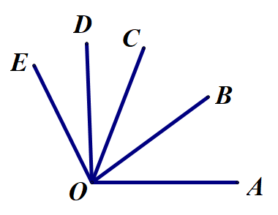
10．【答案】．
【详解】解：是的平分线，是的平分线，
，，
，，
．
11．【答案】．【详解】解：，
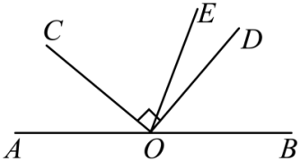
，
平分，
$EMBED Equation.DSMT4$$EMBED Equation.DSMT4$，
是直角，
，
．

第十章 整式初步

第一节 含有字母的式子表示数量及其关系

陪读材料
- 含有字母的式子表示数量及其关系．
1．【答案】(1)；(2)；(3)
2．【答案】一个笔记本a元，买了3本，共付款元（答案不唯一）
3．【答案】加、减、乘、除、乘方．
4．【答案】（1）（2）（3）（6）（7）
5．【答案】（1）；（2）；（3）/；（4）；（5）．
6．【答案】（1）ab﹣bx；（2）R²πR²
7．【答案】分式；整式．
8．【答案】，，是分式；，，，是整式．
9．【答案】整式：①④⑤⑥；分式：②；有理式：①②④⑤⑥；无理式：③

同步练习
1．【答案】①②③⑤⑦⑧
【详解】解：①，是代数式，符合题意；
②8，是代数式，符合题意；
③，是代数式，符合题意；
④，不是代数式，不符合题意；
⑤，是代数式，符合题意；
⑥，不是代数式，不符合题意；
⑦，是代数式，符合题意；
⑧，是代数式，符合题意；
⑨，不是代数式，不符合题意；
⑩，不是代数式，不符合题意；
综上：是代数式的有①②③⑤⑦⑧．
故答案为：①②③⑤⑦⑧．
2．【答案】第二天网络预约的人数
3．【答案】5
【详解】解：，，，，是整式，，不是整式，整式共个．
4．【答案】（1）；（2）；（3）；（4）．
整式：；；；分式：
5．【答案】(1)；(2)；(3)；(4)；(5)
6．【答案】(1);(2)
【详解】(1)解：第一个图形中三角形个数为，
第二个图形三角形个数为，
第三个图形中三角形个数为，
第四个图形中三角形个数为，
…，
∴第个图案中，三角形的个数为：．
故答案为：．
(2)设中间一个数为a，则上面的数为，下面的数为，
则这三个数的和为，
故答案为：．
7．【答案】代数式表示的实际意义是体育委员小金买了2个足球、3个篮球后，剩余的经费；体育委员小金买了4个足球、2个篮球，剩余的经费为元
8．【答案】(1)
(2)
【详解】（1）正方形面积为边长的平方，为平米，
长方形面积为长与宽的成绩为平米，
剩余（阴影）部分的面积为；
（2）将代入得
，
剩余（阴影）部分的面积为．

第二节 整式
陪读材料
- 单项式的基本构成．
1．【答案】数字；字母；数；字母．
2．【答案】；；；0；．
3．【答案】相加；单项式；多项式．
4．【答案】；；；．
5．【答案】单项式有：，，，，多项式有：，，，，
整式有：，，，，，，，.
6．【答案】
7．【答案】 5a ； ；
8．【答案】（1）数字因数；（2）和．
9．【答案】（1）2；（2）；（3）．
注意：π是圆周率，它是确切的数字，只不过无法精确表示．
10．【答案】（1）系数，次数1； （2）系数10，次数5； （3）系数，次数4；
（4）系数0.23，次数2； （5）系数，次数4； （6）系数6，次数5；
（7）系数，次数3； （8）系数，次数1．
11．【详解】解：，可得．

二、多项式的基本构成及其排列方法．
12．【答案】（1）单项式；常数项 （2）最高项．
13．【答案】（1）一次二项式；（2）次数为3，最高次项的系数为（3），．
【详解】（1）多项式中共有2项，分别为、,其中项的次数是1次,的次数是0次，所以这个多项式的次数就是1．
（2）多项式的项分别有，，．的次数是0，的次数是2，的次数是3，是多项式中最高次数的项，该项的次数是3，系数是．
（3）单项式的次数是，因此有，．多项式的次数为6，只可能是的次数为6，所以，．
14．【答案】．
15．【答案】．
16．【答案】（1）；（2）．

同步练习
1．【答案】单项式：{①⑤⑧}；
多项式：{②③⑦}；
三次多项式：{⑦}；
整式：{①②③⑤⑦⑧}．
2．【答案】2a²-
3．【答案】，8．
4．【答案】．
5．【答案】/0.125
【详解】解：∵关于x的多项式不含x项和的项，
∴，且，
解得，；
故；
故答案为．
6．【答案】（1）项为：，次数：3；
- 项为：，次数：4．
7．【答案】四，五，，，．
8．【答案】．
【详解】解：因为是关于的二次三项式，
所以，所以或，
又当时，多项式的二次项系数为0，所以不成立，所以．
9．【答案】6
【详解】解：由题意，，
∴；
故答案为：6．
10．【答案】，．
11．【答案】
【详解】解：，所以
12．【答案】，．
【详解】解：因为已知是关于的三次三项式，
所以一定存在，又，一定存在，
所以不存在，即这项的系数为0，
所以，所以，．
13．【答案】（1）；（2）．
【详解】解：（1）；
- ．

14．【答案】不正确，错在第①步．正确解法见解析.
【详解】不正确，错在第①步，
正确解法：由原多项式知，第一项的次数为m＋3，第二项的次数为m，第三项的次数为3，
所以最高次数为m＋3，
又因为这个多项式是六次多项式，
所以m＋3＝6，即m＝3
于是原多项式为－5x³y³＋10⁴x³－4xy².

第三节 整式的加减

陪读材料

一、怎样的两个单项式相加．
1．【答案】（1）字母，指数； （2）有关，无关，无关．
2．【答案】（1）是；（2）不是；（3）是；（4）不是；（5）是；（6）不是．
3．【答案】1．
【详解】解：，得，所以．
4．【答案】合并同类项，系数，不变．
5．【答案】（1）；
（2）；
（3）．
6．【答案】5，-3
【详解】解：∵，
∴是同类项，
∴，，则，．
7．【答案】（1）；（2）；（3）；（4）；（5）．

二、整式的加减．
8．【答案】去括号；合并同类项；没有同类项．
9．【答案】去括号 （1）不变号 （2）相反．
10．【答案】（1）； （2）； （3）； （4）．
11．【答案】（1）； （2）； （3）．
12．【答案】（1）；（2）；（3）；（4）
【详解】（1）解：原式；
（2）解：原式；
（3）解：原式；
（4）解：原式．
13．【答案】
【详解】解：．
14．【答案】．
【详解】解：．
15．【答案】
【详解】解：∵，
∴，

同步练习
1．
【答案】3个．
2．【答案】2．
3．【答案】．
【详解】解：由题意知，解得，所以．
4．【答案】．
5．【答案】．
6．【答案】（1）；（2）；（3）；（4）．
7．【答案】（1）正确，前面是“”号，加括号后，后面不变号；
- 错误，前面是“”号，加括号后，后面要变号．
8．【答案】 （1） ； （2）.

9．【答案】
【详解】解：．
10．【答案】
【详解】解：根据题意，知B，C间的距离为：
故答案为：
11．【答案】．
12．【答案】．
【详解】解：，因为该多项式化简后的结果中不含项，所以项的系数为0，即，，所以的倒数为．
13．【答案】（1）；（2）．
【详解】解：（1）
；
（2），因为该式的值与字母的取值无关，所以有，即．
14.【答案】（1）解：因为，所以，所以.
因为，所以，所以.
因为，，所以，所以，则
15．【答案】
【详解】解：由图象知：，
因为在数轴上比距离原点更远，所以，所以，
因为，所以，所以，
因为，所以，所以，
因此

16．【答案】见解析
【详解】证明：
∴代数式的值与取值无关．

第四节 如何求代数式的值

陪读材料
1．【答案】（1）米；（2）护栏的长度是米；（3）建此停车场所需的费用是23000元．
【详解】（1）解：依题意得长方形停车场的宽：米；
（2）解：护栏的长度；
答：护栏的长度是米；
（3）解：由（2）知，护栏的长度是米，
则依题意得：
（元）．
答：若，每米护栏造价100元，建此停车场所需的费用是23000元．

2．【答案】
【详解】解：由题意得：
，
当，时，

3．【答案】（1）；（2）224．
【详解】解：
（1）
．
（2）当时，．

4．【答案】（1）化简得，代入得；（2）化简得，代入得．
【详解】解：（1）
，
当，时，原式．
（2），
因为，所以有，解得，原式．

5．【答案】．
【详解】解：由题意得：，解得，又因为、异号，且和为正数，所以，．
化简，将，代入得原式．

6．【答案】（1）；（2）．
【详解】解：（1）由题意得：，；
（2），即，所以，
即．
7．【答案】．
【详解】解：，．
8．【答案】(1)一；去括号时符号错误，应化为
(2)
【详解】（1）解：去括号时符号错误，应化为，
即以上步骤第一步开始出现错误，错误的原因是去括号时符号错误，应化为；
故答案为：一；去括号时符号错误，应化为；
（2）解：原式
，
当时，
原式
．
9．【答案】(1)；(2)
【详解】（1）解：∵，，
即，
∴；
（2）解：∵，，
即，
∴．

10．【答案】(1)6；(2)36；(3)．
【详解】（1）解：∵
∴
原式
故答案为：6.
（2）∵① ，② ，
∴由，得，整理得：
∴的值为36．
（3）∵当时，代数式的值为1
∴，则，
∴ 当时，代数式时
原式

